МАДОУ Вагайский детский сад «Колосок»

Мастер-класс
для родителей по нетрадиционным техникам рисования:
«Необычными вещами мы рисуем без труда»

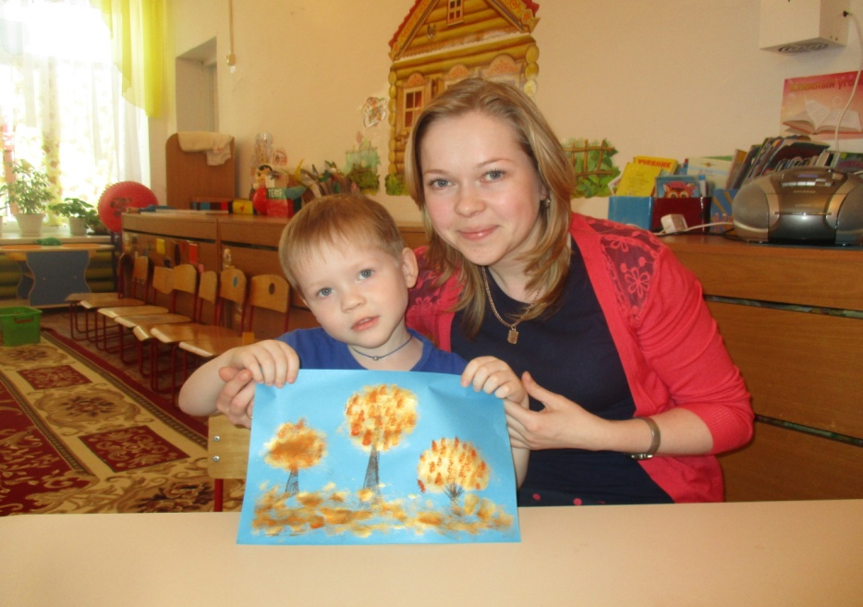

Воспитатель:
Полякова Е.С

2015 год

Задачи:
1.Сформировать у родителей интерес к деятельности детей на занятиях по рисованию.
2.Дать родителям представление о нетрадиционном рисовании с детьми, используемом в детском саду.
3.Познакомить родителей с некоторыми нетрадиционными техниками рисования и дать возможность проявить свое художественное творчество.
Материалы и оборудование:
В группе оформлена выставка детских работ в различных нетрадиционных техниках. На мольберте записаны названия нескольких техник рисования: коллаж, граттаж, монотипия, шаблонография, фотокопия и т. п. На столах находятся изобразительные материалы и инструменты:
1.Для граттажа: картон с подготовленным фоном, зубочистки, салфетки.
2.Для фотокопии: свечи, акварель, широкие кисти, баночки с водой, бумага для акварели.
3.Для печатания: бумага, мисочки с гуашевыми красками; овощи: лук, морковь, картофель; спичечные коробки, клеенки, салфетки.
4. Для рисования манной крупой: крупа, клей-карандаш, картон темных тонов.
5.Для выдувания: коктейльные трубочки, бумага для акварели, акварель, кисти (среднего размера, например, белка №8) .
Содержание мастер-класса:
Педагог приглашает родителей пройти в группу и сесть за любой понравившийся стол. Обращает внимание на оборудование и материалы на столах, дать возможность все рассмотреть, в том числе и выставку детских работ.
Уважаемые родители! Я очень рада видеть вас у нас в гостях! Наша сегодняшняя встреча необычна. Во-первых, помогать мне будут ваши дети; во-вторых, это не собрание, не консультация, а мастер-класс, а это значит, что вы сможете проявить свою фантазию и творчество в рисовании.
Обратите внимание на мольберт. Как вы думаете, что обозначают написанные здесь термины.( Родители высказывают свои предположения). Затем педагог коротко рассказывает об упомянутых техниках рисования
Все упомянутые техники, и еще многие другие называются нетрадиционными техниками рисования. Действительно, они необычны, поскольку включают в учебный процесс не только изобразительные материалы, но и различные предметы быта: котельные трубочки, губки для мытья посуды, свечи, манную крупу и многое другое. Вы можете задать вполне закономерный вопрос: зачем это нужно? Отвечу: это интересно детям и дает отличные результаты. Их вы видите сейчас на выставке. Со всеми этими техниками мы знакомим детей, как во время проведения занятий, так и в свободной деятельности.
А сейчас я предлагаю вам сделать простые штампики для ваших детей.

Очень просто и доступно сделать штампики из пластилина. Нанесите ровным слоем пластилин на деревянный или пластмассовый брусочек, кубик, детальку от детского конструктора. При помощи любого острого предмета изобразите на нем какой-нибудь предмет или абстрактный узор. Штампик готов!
Если у вас есть покупные штемпельные подушечки разных цветов, то используйте их. Если нет, сделайте штемпельную подушечку сами. Для этого на губку для мытья посуды равномерно нанесите небольшое количество краски. Приложите штампик к губке с краской, теперь сделайте им отпечаток на бумаге.
Я хочу вас познакомить с несколькими приемами нетрадиционной техники рисования.
Веселые брызги
Попробуйте сначала сами, а потом покажите ребенку, что нужно делать. Набираете полную кисть краски, держите ее над бумагой, а другой рукой ударяете по кисти. Так можно получить интересный фон для будущего рисунка.
«Близнецы»
Этим вы, конечно, сами не раз занимались в детстве. Остается только показать своему малышу, как это делается. Лист бумаги складываем пополам, на одной стороне листа рисуем красками или просто наносим пятна, кляксы, затем накрываем рисунок второй половиной листа, слегка проводим сверху рукой. Можно использовать несколько цветов, можно добавить немного блесток. Раскрываем - что получилось: бабочка, диковинный цветок. Прекрасное занятие для развития воображения.
А сейчас я предлагаю вам проявить свои умения и фантазию в рисовании необычными вещами. (Вначале воспитатель объясняет технологию, а затем оказывает помощь в процессе рисования, если это необходимо).
Итог мастер-класса.
Уважаемые родители! Наш мастер-класс подошел к концу. Я вижу замечательные работы в необычных техниках. Вы можете показать их вашим детям, и я уверена – им понравится ваше творчество! Смею надеяться, что теперь в беседах с детьми о занятиях рисованием вы сможете проявить свою немалую осведомленность! А сейчас предлагаю всем вместе сфотографироваться на память о сегодняшней встрече. Спасибо всем за внимание!

